**TRƯỜNG ĐẠI HỌC BÁCH KHOA HÀ NỘI**

**BÁO CÁO BÀI TẬP LỚN**

**TRẦN PHÚC MẠNH LINH**

Linh.tpm200352@sis.hust.edu.vn

|  |  |
| --- | --- |
| **Giảng viên:** | TS. Trịnh Tuấn Đạt |
| **Bộ môn:** | Thiết kế và xây dựng phần mềm |
| **Lớp:** | 143801 |
| **Nhóm:** | 6 |
| **HÀ NỘI, 12/2023** | |

**MỤC LỤC**

CHƯƠNG 1. CÁC QUI ĐỊNH CHUNG 1

1.1 Giới thiệu chung 1

1.2 Sử dụng các định dạng văn bản theo qui định 1

1.2.1 Qui định về căn lề văn bản 1

1.2.1 Tạo lề cho văn bản in 2 mặt 3

1.2.2 Tạo chương mới 3

1.2.3 Tạo tiêu đề các cấp 3

1.2.4 Định dạng phần nội dung các chương, mục 4

1.2.5 Hình vẽ - Đồ thị 4

1.2.6 Bảng biểu 6

1.2.7 Phương trình 8

1.3 Tạo tham chiếu chéo giữa các đoạn văn bản 11

1.4 Tạo danh mục tài liệu tham khảo 11

1.5 Cập nhật lại các chú thích và tham chiếu 15

1.6 Tạo danh mục hình vẽ 15

1.7 Tạo danh mục bảng biểu 16

1.8 Tạo trang mục lục 16

1.9 Qui cách đóng quyển 17

CHƯƠNG 2. SỬ DỤNG CÁC BIỂU ĐỒ 19

2.1 Giới thiệu về biểu diễn bằng đồ thị 19

2.2 Đồ thị kiểu bánh 19

2.3 Đồ thị kiểu thanh ngang 20

2.4 Đồ thị kiểu cột đứng 20

2.5 Đồ thị kiểu đường 21

2.6 Đồ thị kiểu diện tích 21

CHƯƠNG 3. KẾT LUẬN 23

3.1 Kết luận 23

3.2 Hướng phát triển của đồ án trong tương lai 23

TÀI LIỆU THAM KHẢO 24

PHỤ LỤC 25

# PHÂN TÍCH YÊU CẦU (BÀI 2)

## Biểu đồ use case

### Biểu đồ use case tổng quan

Giải thích về các tác nhân:

* **Nhân viên**: Người dùng cấp thấp nhất, chỉ có thể xem được các thông tin chấm công liên quan đến mình
* **Nhân viên văn phòng**: Kế thừa nhân viên, chỉ xem được thông tin chấm công dạng nhân viên văn phòng.
* **Công nhân**: Kế thừa nhân viên, chỉ xem được thông tin chấm công dạng công nhân.
* **Trưởng đơn vị**: Người dùng cấp cao hơn nhân viên, có thể xem được thông tin chấm công của các thành viên trong đơn vị của mình quản lý.
* **Quản lý nhân sự**: Người dùng cấp cao nhất, có thể xem được thông tin chấm công của toàn bộ nhân viên công ty, có quyền chỉnh sửa thông tin chấm công, xem báo cáo, import/export dữ liệu chấm công.
* **Máy quét vân tay**: Hệ thống bên ngoài có nhiệm vụ cung cấp API cho hệ thống lấy dữ liệu chấm công
* **Hệ thống quản lý nhân sự**: Hệ thống bên ngoài có nhiệm vụ cung cấp API cho hệ thống chấm công lấy thông tin của nhân viên.
* **Hệ thống kế toán**: Hệ thống bên ngoài có khả năng lấy thông tin chấm công từ hệ thống chấm công để tính lương của nhân viên cho từng tháng.

Giải thích về các use case:

Composite use case:

* **Xem thông tin chấm công**: Use case tổng quát của các use case thực hiện các hành vi nghiệp vụ lên máy chấm công vân tay.
* **Chỉnh sửa thông tin chấm công**: Use case tổng quát của các use case thực hiện các hành vi nghiệp vụ lên

Actual use case:

* **Cung cấp dữ liệu chấm công nhân viên qua API**
* **Đăng kí tài khoản**
* **Đăng nhập**
* **Lấy dữ liệu chấm công nhân viên qua API**

### A diagram of a diagram Description automatically generatedBiểu đồ use case phân rã “Xem thông tin chấm công”

### Chỉnh sửa thông tin chấm công

## Đặc tả Use case

### Use case “Xem báo cáo chấm công cho đơn vị nhân viên văn phòng”

|  |  |  |  |
| --- | --- | --- | --- |
| Mã Use case | UC001 | Tên Use case | Xem báo cáo chấm công cho đơn vị nhân viên văn phòng |
| Tác nhân | Trưởng đơn vị, Hệ thống quản lý nhân sự | | |
| Tiền điều kiện | Đã đăng nhập vào hệ thống | | |
| Luồng sự kiện chính  (Thành công) | |  |  |  | | --- | --- | --- | | STT | Thực hiện bởi | Hành động | |  | Trưởng đơn vị | Chọn chức năng Xem báo cáo chấm công | |  | Hệ thống | Gọi đến Hệ thống quản lý nhân sự để lấy thông tin về đơn vị trưởng đơn vị quản lý | |  | Hệ thống quản lý nhân sự | Trả về thông tin của đơn vị trưởng đơn vị quản lý | |  | Hệ thống | Gọi đến Hệ thống quản lý nhân sự để xem danh sách các nhân viên trong đơn vị cũng như thông tin về các nhân viên đó | |  | Hệ thống quản lý nhân sự | Trả về danh sách các nhân viên trong đơn vị cũng như thông tin về các nhân viên đó | |  | Hệ thống | Lấy các bản ghi chấm công tháng này của các thành viên trong đơn vị đó từ CSDL | |  | Hệ thống | Tổng hợp các bản ghi chấm công thành các bản ghi báo cáo chấm công của từng thành viên trong đơn vị theo tháng. | |  | Hệ thống | Bổ sung thêm thông tin họ tên cho các bản ghi báo cáo chấm công dựa trên thông tin nhân viên lấy được từ Hệ thống quản lý nhân sự | |  | Hệ thống | Tổng hợp số giờ đi muộn, về sớm, … của tất cả thành viên trong đơn vị | |  | Hệ thống | Hiển thị các báo cáo chấm công tháng này đến cho người dùng. | | | |
| Luồng sự kiện thay thế | |  |  |  | | --- | --- | --- | | STT | Thực hiện bởi | Hành động | | 10a. | Trưởng đơn vị | Chọn xuất báo cáo ra CSV hoặc Excel | | 11a. | Hệ thống | Hiển thị bảng tùy chọn xuất báo cáo | | 12a. | Trưởng đơn vị | Chọn định dạng file mong muốn: CSV hoặc Excel | | 13a. | Trưởng đơn vị | Chọn vị trí lưu file mong muốn | | 14a. | Trưởng đơn vị | Xác nhận xuất file | | 15a. | Hệ thống | Kiểm tra xem Vị trí lưu file có tồn tại hay không | | 16a. | Hệ thống | Lưu file báo cáo và về giao diện Xem báo cáo chấm công | | 16a1. | Hệ thống | Thông báo lỗi: Vị trí lưu file không tồn tại  Quay lại bước 15b | | 10b. | Trưởng đơn vị | Chọn tháng khác để xem (tương tự với quý, năm) | | 11b. | Hệ thống | Lấy các bản ghi chấm công tháng được chọn của các thành viên trong đơn vị đó từ CSDL | | 12b. | Hệ thống | Bổ sung thêm thông tin họ tên cho các bản ghi báo cáo chấm công | | 13b. | Hệ thống | Tổng hợp số giờ đi muộn, về sớm, … của tất cả thành viên trong đơn vị | | 14b. | Hệ thống | Hiển thị các báo cáo chấm công tháng được chọn đến cho người dùng. | | 10c. | Trưởng đơn vị | Chọn nhân viên muốn xem chi tiết | | 11c. | Hệ thống | Lấy các bản ghi chấm công của nhân viên đó từ CSDL | | 12c. | Hệ thống | Bổ sung thêm thông tin họ tên cho các bản ghi báo cáo chấm công | | 13c. | Hệ thống | Tổng hợp số giờ đi muộn, về sớm, … của nhân viên đó | | 14c. | Hệ thống | Hiển thị các báo cáo chấm công của nhân viên đó đến cho người dùng. | | 10c1. | Trưởng đơn vị | Chọn tháng muốn xem chi tiết | | 10c2. | Hệ thống | Lấy các bản ghi chấm công của nhân viên đó từ CSDL trong tháng muốn xem chi tiết | | 10c3. | Hệ thống | Bổ sung thêm thông tin họ tên cho các bản ghi báo cáo chấm công | | 10c4. | Hệ thống | Tổng hợp số giờ đi muộn, về sớm, … của nhân viên đó | | 10c5. | Hệ thống | Hiển thị các báo cáo chấm công của nhân viên đó trong tháng mong muốn đến cho người dùng. | | 10d. | Trưởng đơn vị | Nhập vào ô tìm kiếm nhân viên bằng mã nhân viên | | 11d. | Trưởng đơn vị | Xác nhận tìm kiếm | | 12d. | Hệ thống | Gọi đến hệ thống quản lý nhân sự lấy thông tin của các nhân viên văn phòng ở trong đơn vị mình quản lý mà có mã nhân viên bao hàm chuỗi kí tự tìm kiếm | | 13d. | Hệ thống quản lý nhân sự | Trả về thông tin nhân viên theo yêu cầu | | 14d. | Hệ thống | Lọc ra danh sách nhân viên thỏa mãn yêu cầu dựa trên thông tin nhận được và trên. | | 15d. | Hệ thống | Lấy các bản ghi chấm công tháng này của những nhân viên thỏa mãn yêu cầu tìm kiếm trong đơn vị đó từ CSDL | | 16d. | Hệ thống | Bổ sung thêm thông tin họ tên cho các bản ghi báo cáo chấm công dựa trên thông tin nhân viên lấy được từ Hệ thống quản lý nhân sự | | 17d. | Hệ thống | Tổng hợp số giờ đi muộn, về sớm, số buổi làm,… của những nhân viên thỏa mãn yêu cầu tìm kiếm trong đơn vị | | 18d. | Hệ thống | Hiển thị các bản ghi báo cáo chấm công của những nhân viên thỏa mãn yêu cầu tìm kiếm | | | |
| Hậu điều kiện | Không | | |

* Dữ liệu của từng đơn vị gồm các trường dữ liệu sau:

|  |  |  |  |
| --- | --- | --- | --- |
| **STT** | **Trường dữ liệu** | **Mô tả** | **Ví dụ** |
|  | Mã đơn vị | Mã để định danh từng đơn vị | RD |
|  | Tên đơn vị |  | Phòng R&D |

* Dữ liệu của từng bản ghi báo cáo chấm công nhân viên văn phòng gồm các trường dữ liệu sau:

|  |  |  |  |
| --- | --- | --- | --- |
| **STT** | **Trường dữ liệu** | **Mô tả** | **Ví dụ** |
|  | Họ tên |  | Nguyễn An Lành |
|  | Mã nhân viên | Mã để định danh từng nhân viên | NV-2501 |
|  | Đơn vị | Đơn vị mà nhân viên ấy nằm trong đó | Phòng R&D |
|  | Tháng |  | 06/2023 |
|  | Tổng số buổi đi làm | Tổng số buổi đi làm gồm cả sáng và chiều | 48 |
|  | Tổng số giờ đi muộn/về sớm |  | 2 |

* Thông tin để xuất file báo cáo gồm các trường dữ liệu sau:

|  |  |  |  |  |  |
| --- | --- | --- | --- | --- | --- |
| **STT** | **Trường dữ liệu** | **Mô tả** | **Bắt buộc?** | **Điều kiện hợp lệ** | **Ví dụ** |
|  | Định dạng file | CSV hoặc Excel | Có |  | CSV |
|  | Vị trí lưu file | Một chuỗi kí tự chỉ đến một địa chỉ thư mục nào đó | Có | Thư mục phải tồn tại trong hệ thống | C:/ThuMucMuonLuu |

*Biểu đồ hoạt động:

## Từ điển thuật ngữ

Sau đây là một số thuật ngữ được sử dụng trong tài liệu:

### Comment

* Thêm miêu tả cho một cái gì đó, cụ thể trong tài liệu này là thêm miêu tả cho mã nguồn

### Click

* Hành động bấm vào nút bên trái chuột 2 lần liên tiếp trong một khoảng thời gian rất ngắn.

### Import

* Hành động nhập dữ liệu bằng file.

### Export

* Hành động xuất dữ liệu ra một file.

## Đặc tả phụ trợ

### Hiệu năng

* Trải nghiệm sử dụng mượt mà, ổn định.
* Thời gian phản hồi của ứng dụng dưới 1s.
* Cho phép 100 người dùng truy cập đồng thời.
* Cập nhật thông tin chấm công từ máy chấm công vân tay đến hệ thống chấm công với độ trễ ít hơn 1s

### Độ tin cậy

* Đảm bảo nhận diện thành công ít nhất 98% lần thử vân tay.
* Dữ liệu được backup thường xuyên đảm bảo không bị mất mát (1 lần/tuần).
* Có công cụ phục hồi dữ liệu từ cơ sở dữ liệu dự phòng nếu cơ sở dữ liệu chính gặp sự cố.
* Cho phép hệ thống hoạt động liên tục 24 giờ/ngày, 7 ngày/tuần, tăng khả năng chịu lỗi bằng việc duy trì hệ thống chấm công trên 2 node.
* Không quá 1 lỗi trên 800 dòng mã.

### An toàn, bảo mật

* Sử dụng chuẩn băm SHA-256 để mã hoá dữ liệu nhạy cảm như đặc trưng vân tay, mật khẩu của người dùng.
* Phân quyền người dùng để những người không liên quan có thể truy cập đến dữ liệu nhạy cảm.
* Yêu cầu xác thực người dùng (đăng nhập) trước khi thực hiện các hành động truy cập vào tài nguyên của hệ thống để tránh dữ liệu bị rò rỉ ra bên ngoài.
* Hệ thống được triển khai trên server cục bộ và được ngắt kết nối với internet để đảm bảo an toàn cho dữ liệu nhân viên (Hệ thống chỉ truy cập được bằng wifi của công ty).

### Bảo trì

* Phần mềm được tách ra thành các module cho từng tính năng để thuận tiện cho quá trình bảo trì.
* Phần mềm sẽ được duy trì trong khoảng 3 năm.
* Tất cả các phương thức trong mã nguồn đều phải được comment cũng như có tài liệu về cấu trúc hệ thống, cấu trúc mã nguồn.

### Khả năng sử dụng

* Giao diện Material thân thiện kèm tài liệu sử dụng, hầu như không cần đào tạo để sử dụng thành thạo.
* Giao diện người dùng có thể chạy được trên các trình duyệt phổ biến, truy cập chỉ bằng 1 click.

### Khả năng mở rộng

* Ứng dụng phải được thiết kế sao cho thuận tiện cho việc mở rộng quy mô về tính năng cũng như số lượng người dùng, số lượng dữ liệu liên tục mở rộng.

# THIẾT KẾ MỨC PHÂN TÍCH (BÀI 3)

## Thiết kế biểu đồ tương tác

### Use case “Xem báo cáo chấm công của đơn vị nhân viên văn phòng”

#### Biểu đồ trình tự (mức phân tích)

* Main Scenario: Trưởng đơn vị xem báo cáo chấm công của đơn vị

* Scenario 2: Trưởng đơn vị xuất báo cáo chấm công của đơn vị thành file báo cáo

* Scenario 3: Trưởng đơn vị xem báo cáo chấm công của đơn vị vào tháng khác (tương tự với quý, năm)

* Scenario 4: Trưởng đơn vị tìm kiếm nhân viên

* Scenario 5: Trưởng đơn vị xem báo cáo chấm công chi tiết nhân viên

* Scenario 6: Trưởng đơn vị xem báo cáo chấm công chi tiết nhân viên vào tháng khác (tương tự với quý, năm)

#### Biểu đồ giao tiếp biểu diễn tương đương biểu đồ trình tự

* Main Scenario: Xem báo cáo chấm công - Trưởng đơn vị xem báo cáo chấm công của đơn vị nhân viên văn phòng

## Thiết kế biểu đồ lớp

### A diagram of a computer system Description automatically generated with medium confidenceUse case “Xem báo cáo chấm công của đơn vị nhân viên văn phòng”

# THIẾT KẾ GIAO DIỆN VÀ SUBSYSTEM (BÀI 4)

## Sơ đồ chuyển đổi màn hình

### Sơ đồ chuyển đổi màn hình của UC Xem báo cáo chấm công cho đơn vị nhân viên văn phòng

## Đặc tả màn hình

### Đặc tả màn hình OfficerDepartmentAttendanceReportView

* Đặc tả điều khiển

|  |  |  |
| --- | --- | --- |
| **Điều khiển** | **Hành vi** | **Chức năng** |
| Hình đại diện | Initial | Hiển thị ảnh đại diện của người dùng |
| Text Tên người dùng | Initial | Hiển thị tên người dùng |
| Text Mã nhân viên | Initial | Hiển thị mã nhân viên của người dùng |
| Text Tên phòng ban | Initial | Hiển thị tên phòng ban của người dùng |
| Button Đăng xuất | Click | Đăng xuất người dùng khỏi hệ thống |
| Button Trang chủ | Click | Điều hướng về Trang chủ của Trưởng đơn vị |
| Datepicker Chọn Tháng | Click | Mở ra báo cáo chấm công đơn vị của tháng chỉ định |
| Button Xuất báo cáo chấm công | Click |  |
| Text Tổng số giờ đi muộn/về sớm | Initial | Hiển thị Tổng số giờ đi muộn/về sớm của báo cáo |
| Text Tổng số buổi đi làm | Initial | Hiển thị Tổng ca làm của báo cáo |
| Text Giờ Đi muộn/ Về sớm Trung bình trên người | Initial | Hiển thị Giờ Đi muộn/ Về sớm Trung bình của báo cáo |
| Text Số buổi đi làm Trung bình trên người | Initial | Hiển thị Ca làm Trung bình của báo cáo |
| Textfield Mã nhân viên | Type | Chứa thông tin mã nhân viên cần tìm kiếm trong báo cáo |
| Button Tìm kiếm | Click | Tìm kiếm hàng có mã nhân viên trong Textfield Mã nhân viên và hiển thị cho người dùng |
| Table Chấm công của từng nhân viên | Initial | Hiển thị thông tin chấm công của từng nhân viên trong báo cáo |
| Button Xem chi tiết | Click | Điều hướng đến trang Hiển thị thông tin chấm công chi tiết của nhân viên |
| Text Tổng số bản ghi | Initial | Hiển thị tổng số dòng của bảng |
| Text Trang hiện tại | Initial | Hiển thị vị trí trang hiện tại trên tổng số trang của Table Chấm công của từng nhân viên |
| Button Trang trước | Click | Hiển thị trang trước của Table Chấm công của từng nhân viên |
| Button Trang sau | Click | Hiển thị trang sau của Table Chấm công của từng nhân viên |
| Textfield Trang | Type | Trang mong muốn hiển thị trên Table Chấm công của từng nhân viên |
| Button Đi đến | Click | Hiển thị trang mong muốn trên Table Chấm công của từng nhân viên |

* Đặc tả dữ liệu trên từng dòng của bảng chấm công của từng nhân viên

|  |  |  |
| --- | --- | --- |
| **Tên trường dữ liệu** | **Kiểu dữ liệu** | **Kiểu cách** |
| Họ tên | String | Căn trái |
| Mã nhân viên | String | Căn giữa |
| Đơn vị | String | Căn trái |
| Tổng số buổi đi làm | Int | Căn phải |
| Tổng số giờ đi muộn/về sớm | Double | Căn phải |

### Đặc tả màn hình EmployeeAttendanceView

* Đặc tả điều khiển

|  |  |  |
| --- | --- | --- |
| **Điều khiển** | **Hành vi** | **Chức năng** |
| Hình đại diện | Initial | Hiển thị ảnh đại diện của người dùng |
| Text Tên người dùng | Initial | Hiển thị tên người dùng |
| Text Mã nhân viên | Initial | Hiển thị mã nhân viên của người dùng |
| Text Tên phòng ban | Initial | Hiển thị tên phòng ban của người dùng |
| Button Đăng xuất | Click | Đăng xuất người dùng khỏi hệ thống |
| Button Trang chủ | Click | Điều hướng về Trang chủ của Trưởng đơn vị |
| Button Xem báo cáo chấm công | Click | Quay về màn hình OfficerDepartmentAttendanceReportView |
| Text Xem báo cáo chấm công chi tiết của nhân viên | Initial | Hiển thị tiêu đề của màn hình + tên nhân viên + mã nhân viên |
| Datepicker Chọn Tháng | Click | Mở ra báo cáo chấm công chi tiết của nhân viên đó trong tháng chỉ định |
| Text Tổng số giờ đi muộn/về sớm | Initial | Hiển thị Tổng số giờ đi muộn/về sớm nhân viên đó trong tháng |
| Text Tổng số buổi đi làm | Initial | Hiển thị Tổng ca làm của nhân viên đó trong tháng |
| Table Chấm công theo ngày | Initial | Hiển thị thông tin chấm công theo từng ngày, từng ca của nhân viên trong tháng |
| Text Tuần hiện tại | Initial | Hiển thị vị trí số thứ tự tuần trong tháng đang chứa các ngày trong bảng, trên tổng số tuần mà tháng đó có |
| Button Tuần trước | Click | Hiển thị các ngày trong tuần trước của Table Chấm công theo ngày |
| Button Tuần sau | Click | Hiển thị các ngày trong tuần sau của Table Chấm công theo ngày |
| Textfield Trang | Type | Tuần mong muốn hiển thị trên Table Chấm công theo ngày |
| Button Đi đến | Click | Hiển thị tuần mong muốn trên Table Chấm công theo ngày |

### Đặc tả màn hình AttendanceReportExportPanel

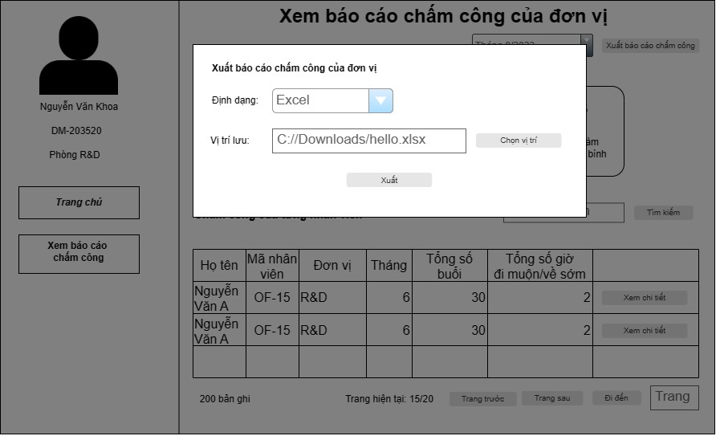

* Đặc tả điều khiển

|  |  |  |
| --- | --- | --- |
| **Điều khiển** | **Hành vi** | **Chức năng** |
| Combobox Định dạng | Click | Chọn định dạng file báo cáo |
| Textfield Vị trí lưu | Type | Nhập đường dẫn đến nơi muốn lưu file, cũng như tùy chọn tên file |
| Button Chọn vị trí lưu | Click | Gọi hộp thoại hệ thống để chọn vị trí lưu, và đặt đường dẫn vào Textfield Vị trí lưu |
| Button Xuất | Click | Thực hiện quá trình xuất file báo cáo và lưu vào vị trí chỉ định với định dạng chỉ định |

## Biểu đồ trình tự cho Subsystem

*Biểu đồ trình tự liên quan đến DepartmentAdapter

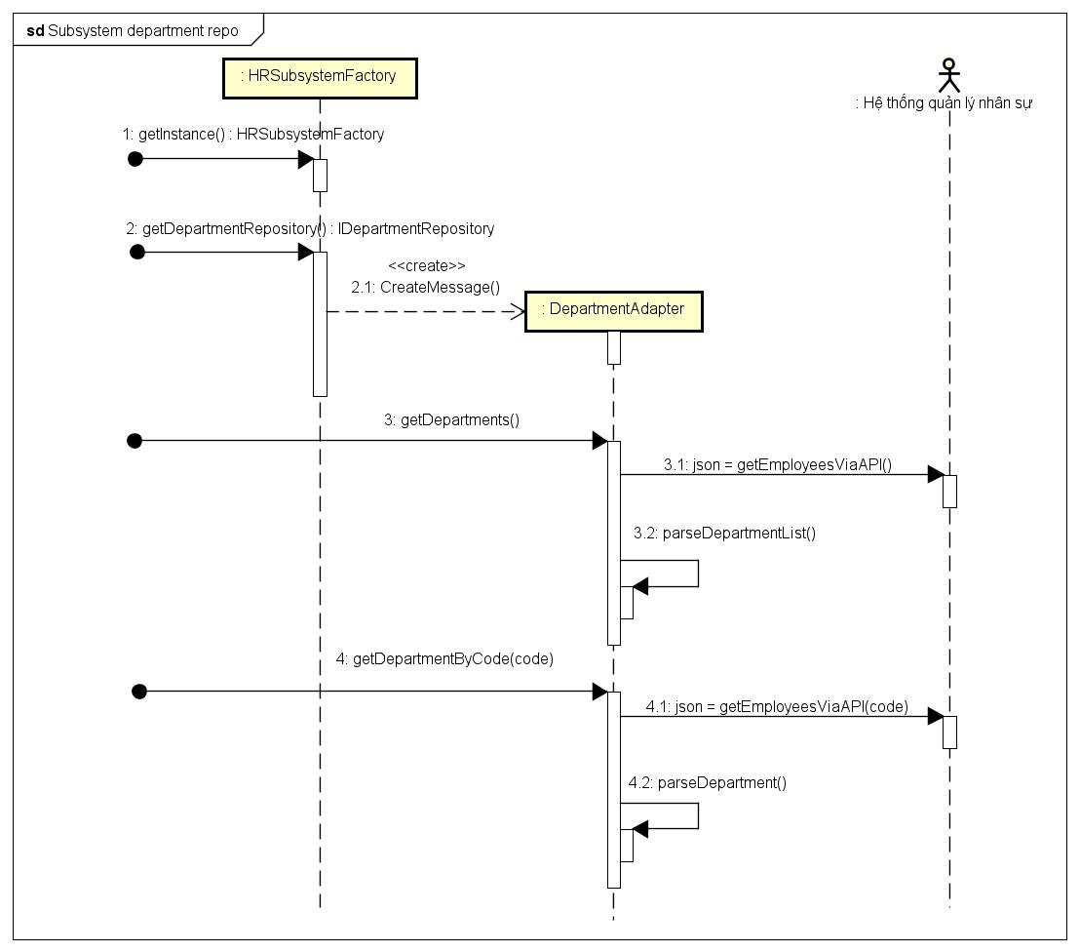

*Biểu đồ trình tự liên quan đến EmployeeAdapter

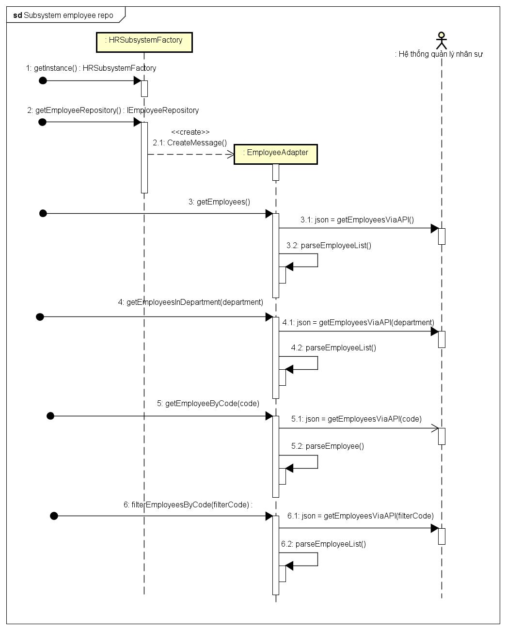

## Biểu đồ lớp cho Subsystem

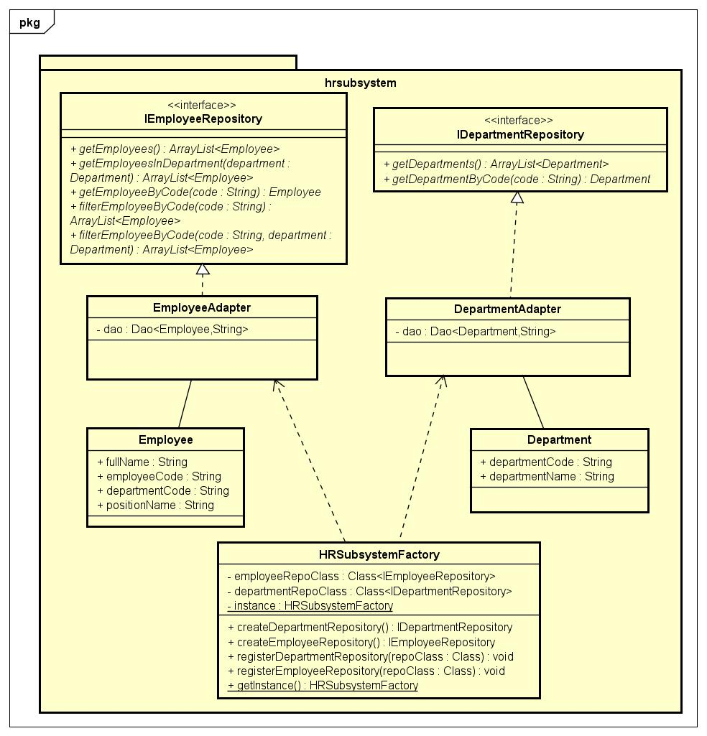

# BIỂU ĐỒ TRÌNH TỰ VÀ LỚP MỨC THIẾT KẾ (BÀI 5)

## Thiết kế biểu đồ trình tự mức thiết kế

### Use case “Xem báo cáo chấm công của đơn vị nhân viên văn phòng”

* Tạo ra các đối tượng IUserRepository, IOfficerAttendanceRepository

* Main Scenario: Trưởng đơn vị xem báo cáo chấm công của đơn vị

* Scenario 2: Trưởng đơn vị xuất báo cáo chấm công của đơn vị thành file báo cáo

* Scenario 3: Trưởng đơn vị xem báo cáo chấm công của đơn vị vào tháng khác (tương tự với quý, năm)

* Scenario 4: Trưởng đơn vị tìm kiếm nhân viên

* Scenario 5: Trưởng đơn vị xem báo cáo chấm công chi tiết nhân viên

* Scenario 6: Trưởng đơn vị xem báo cáo chấm công chi tiết nhân viên vào tháng khác (tương tự với quý, năm)

## Biểu đồ lớp mức thiết kế

### Use case “Xem báo cáo chấm công của đơn vị nhân viên văn phòng”

# CẢI THIỆN BIỂU ĐỒ TRÌNH TỰ VÀ LỚP MỨC THIẾT KẾ (BÀI 6)

## Cách chỉnh sửa và ý nghĩa mang lại

### Áp dụng mẫu thiết kế Singleton

Mẫu thiết kế Singleton là một trong những mẫu thiết kế phổ biến trong lập trình, được sử dụng trong những lớp **UserService, UserFactory, AttendanceFactory, HRSubsystemFactory**

để đảm bảo rằng:

* Một lớp chỉ có duy nhất một thể hiện.
* Có thể dễ dàng truy cập toàn cục đối tượng.
* Không cần phải quan tâm cách khởi tạo đối tượng.

### Áp dụng mẫu thiết kế Factory

Mẫu thiết kế Singleton là một trong những mẫu thiết kế phổ biến trong lập trình, được sử dụng trong những lớp **IEmployeeRepository, IDepartmentRepository, IOfficerAttendanceReposito-ry, IUserRepository** với các lớp Factory gồm **UserFactory, AttendanceFactory, HRSubsystem-Factory** được nhằm mục đích:

* **Tạo đối tượng mà không cần biết chi tiết cụ thể**: Mẫu Factory giúp ẩn đi logic cụ thể của việc tạo đối tượng. Khi sử dụng một phương thức tạo đối tượng từ Factory, bạn không cần biết chi tiết cách đối tượng đó được khởi tạo hoặc được xử lý bên trong.
* **Đảm bảo tuân thủ nguyên tắc "Open/Closed"**: Mẫu Factory giúp đảm bảo rằng khi thêm một triển khai mới của interface mà không cần phải sửa đổi mã nguồn hiện tại. Thay vào đó, chỉ cần thêm một lớp mới vào Factory.
* **Tăng sự linh hoạt của hệ thống**: Factory có thể được cấu hình để tạo ra các đối tượng thuộc các lớp con khác nhau dựa trên điều kiện nào đó. Điều này tăng sự linh hoạt và tái sử dụng mã nguồn.
* **Giảm sự phụ thuộc với đối tượng cụ thể**: Khi sử dụng một Factory để tạo đối tượng thì không cần phải biết chi tiết cụ thể cách khởi tạo của đối tượng đó. Điều này giảm sự phụ thuộc và giúp giữ cho mã nguồn linh hoạt hơn.

### Áp dụng nguyên tắc Cohesion and Coupling

Các lớp được phân lại thành các gói **pages, user, report, attendance, hrsubsystem** với mục đính tăng tính kết dính cho các lớp trong một gói, và giảm sự phụ thuộc giữa các gói với nhau. Những lớp có cùng một nhiệm vụ, cùng một nghiệp vụ thì được gom nhóm lại một gói, và mỗi gói lại có một nhiệm vụ khác nhau.

Cohesion giúp tăng tính đóng gói (encapsulation) và giảm sự phụ thuộc giữa các module. Nó làm cho mã nguồn dễ đọc, dễ bảo trì, và dễ kiểm thử. Cohesion cao cũng giúp tái sử dụng mã nguồn dễ dàng hơn.

Coupling giúp tăng tính linh hoạt và tái sử dụng của hệ thống. Khi các thành phần độc lập và không phụ thuộc quá mức lớn vào nhau, sự thay đổi trong một thành phần không ảnh hưởng quá lớn đến các thành phần khác. Điều này làm cho hệ thống linh hoạt và dễ mở rộng, bảo trì.

### Áp dụng nguyên lý SOLID

* *S - Một class chỉ nên giữ một trách nhiệm duy nhất*

Tất cả các lớp đều chỉ thực hiện một trách nhiệm duy nhất, như các lớp Model **OfficerAtten-dance, OfficerAndAttendance, User, Employee, Department** chỉ chứa dữ liệu về đối tượng, trong khi các lớp **EmployeeAdapter, DepartmentAdapter, SqliteOfficerAtte-ndanceRepository, SqliteUserRepository** phụ trách việc thao tác lưu trữ đối tượng trong database hoặc tương tác với hệ thống bên ngoài để lấy đối tượng, …

* *O - Có thể thoải mái mở rộng 1 module, nhưng hạn chế sửa đổi bên trong module đó*

Phần lớn các hàm đều được thiết kế theo dạng subcribe, unsubscribe để tránh việc thay đổi logic hàm, như các hàm **createRepository** và **registerRepository** trong lớp **UserFactory, AttendanceFactory**

* *L - Trong một chương trình, các object của class con có thể thay thế class cha mà không làm thay đổi tính đúng đắn của chương trình*

Không có lớp nào sử dụng kế thừa nên xem như hợp nguyên tắc.

* *I - Thay vì dùng 1 interface lớn, ta nên tách thành nhiều interface nhỏ, với nhiều mục đích cụ thể*

Subsystem được tách thành **IEmployeeRepository, IDepartmentRepository** nhằm để thực hiện truy vấn với từng kiểu dữ liệu lần lượt là **Employee, IDepartment** thay vì dồn vào 1 lớp duy nhất.

* *D - Các module cấp cao không nên phụ thuộc vào các module cấp thấp. Cả 2 nên phụ thuộc vào abstraction. Interface (abstraction) không nên phụ thuộc vào chi tiết, mà ngược lại. (Các class giao tiếp với nhau thông qua interface, không phải thông qua implementation.)*

Thay vì phải để mã phụ thuộc vào **EmployeeAdapter, DepartmentAdapter, SqliteOfficerAtte-ndanceRepository, SqliteUserRepository** thì cho những đoạn mã phụ thuộc thay thế lần lượt vào **IEmployeeRe-pository, IDepartmentRepository, IOfficerAttendanceRepository, IUserRepository** sẽ mang lại những điều sau:

* **Định hình Cấu trúc Hệ thống**: Nguyên tắc Dependency Convention giúp định hình cấu trúc của hệ thống bằng cách quy ước về cách các thành phần phụ thuộc lẫn nhau. Điều này tạo ra một cấu trúc tự nhiên và dễ hiểu, giúp người đọc mã nguồn dễ dàng theo dõi và hiểu cấu trúc tổng thể của hệ thống.
* **Giảm Độ phức tạp**: Nguyên tắc Dependency Convention giúp giảm độ phức tạp của hệ thống bằng cách hạn chế sự phụ thuộc giữa các thành phần (thay vào đó là phụ thuộc vào interface). Điều này giúp giảm nguy cơ xung đột và khó khăn trong quá trình phát triển và bảo trì.
* **Dễ Bảo trì và Nâng cấp**: Nguyên tắc Dependency Convention giúp việc bảo trì và nâng cấp trở nên dễ dàng hơn. Các thay đổi có thể được thực hiện mà không làm ảnh hưởng đến toàn bộ hệ thống, chỉ bằng cách thay đổi implement này bằng implement khác của interface, và người phát triển có thể tập trung vào các thành phần cụ thể mà họ đang làm việc.
* **Tăng Tính tái sử dụng**: Dependency Convention thúc đẩy việc sử dụng lại mã nguồn bằng cách tạo ra các thành phần độc lập, có thể được tái sử dụng trong các phần khác nhau của hệ thống hoặc trong các dự án khác.
* **Tăng Tính Mô đun hóa**: Nguyên tắc này hỗ trợ tính mô đun hóa của hệ thống, trong đó mỗi mô đun (hoặc thành phần) có trách nhiệm và chức năng cụ thể. Điều này giúp tạo ra các mô đun độc lập, dễ kiểm thử và duy trì.

## Thiết kế biểu đồ trình tự mức thiết kế

### Use case “Xem báo cáo chấm công của đơn vị nhân viên văn phòng”

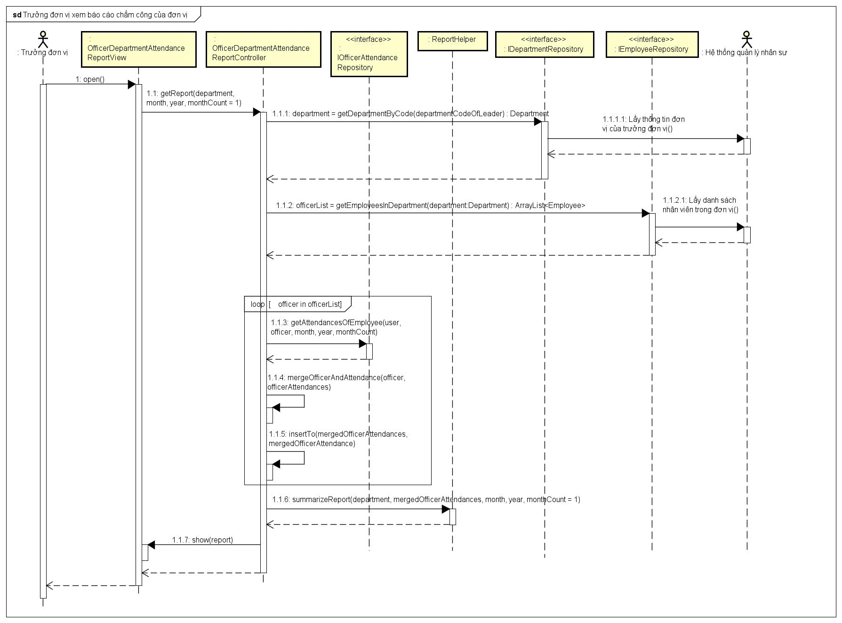* Main Scenario: Trưởng đơn vị xem báo cáo chấm công của đơn vị

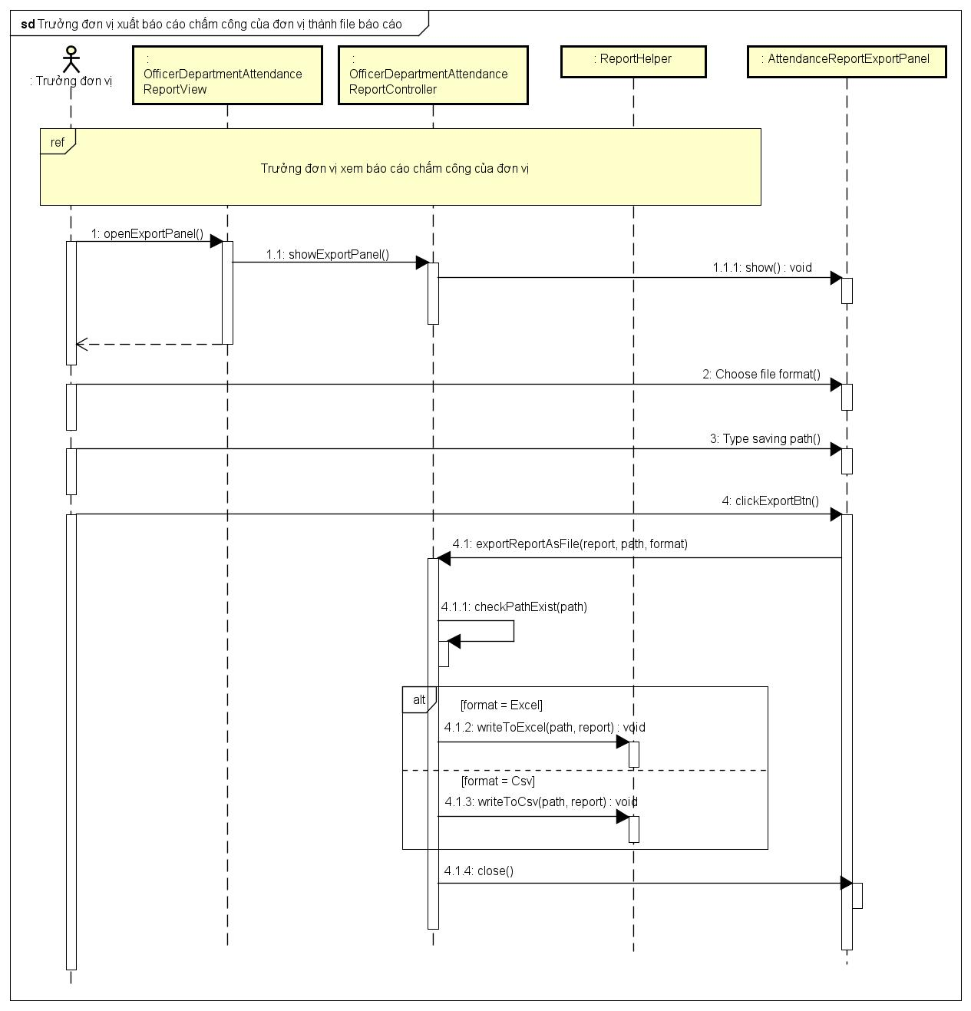* Scenario 2: Trưởng đơn vị xuất báo cáo chấm công của đơn vị thành file báo cáo

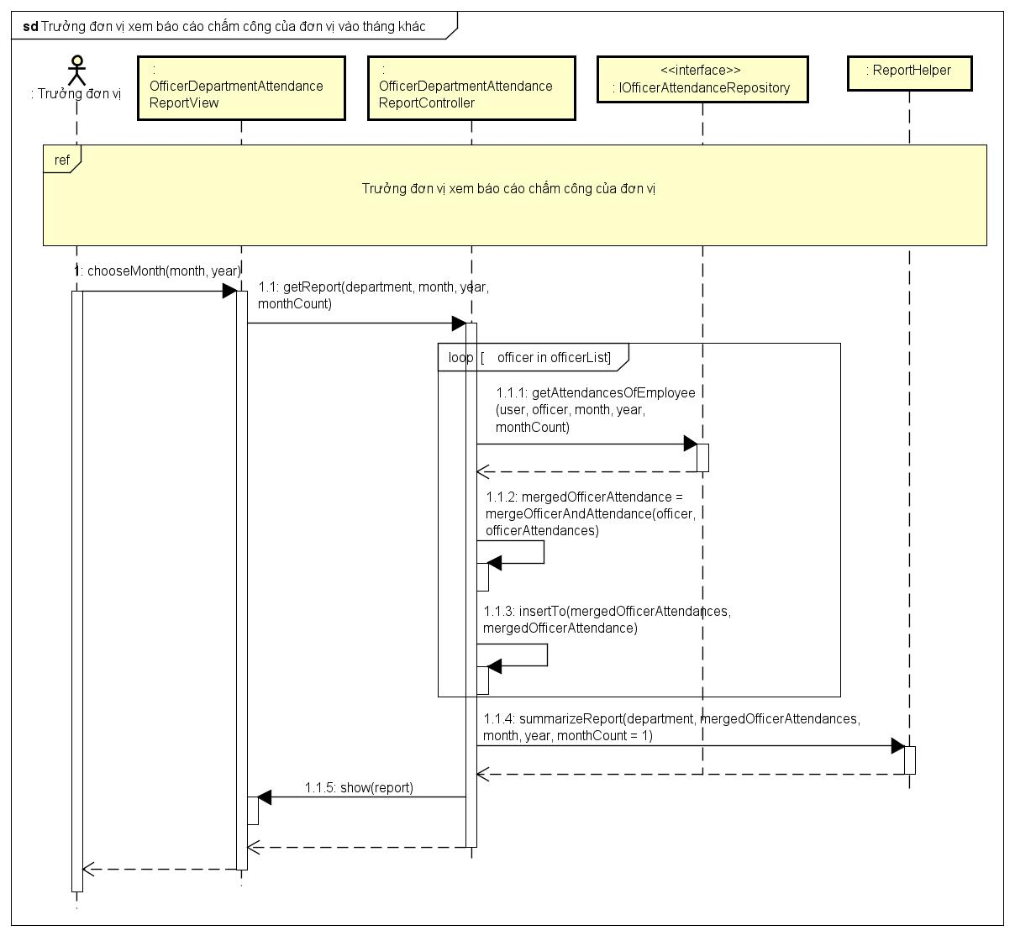* Scenario 3: Trưởng đơn vị xem báo cáo chấm công của đơn vị vào tháng khác (tương tự với quý, năm)

* Scenario 4: Trưởng đơn vị tìm kiếm nhân viên

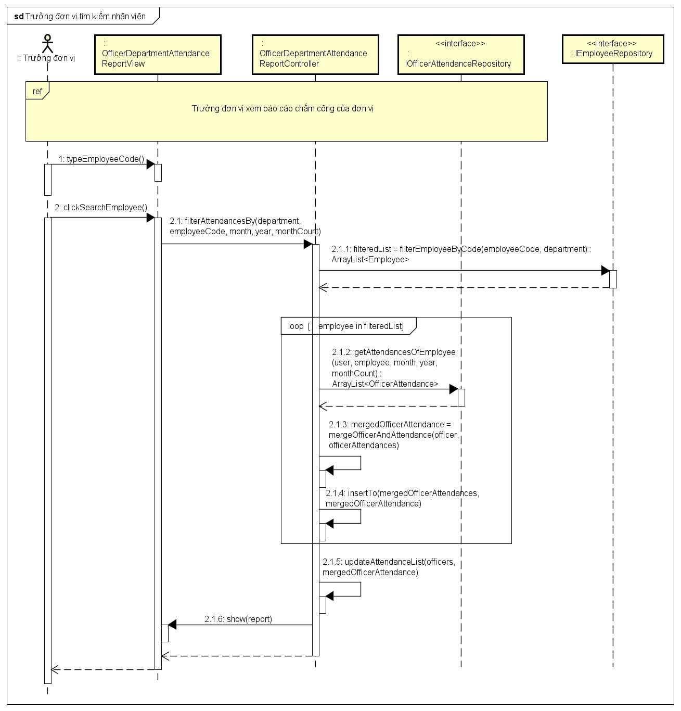

* Scenario 5: Trưởng đơn vị xem báo cáo chấm công chi tiết nhân viên

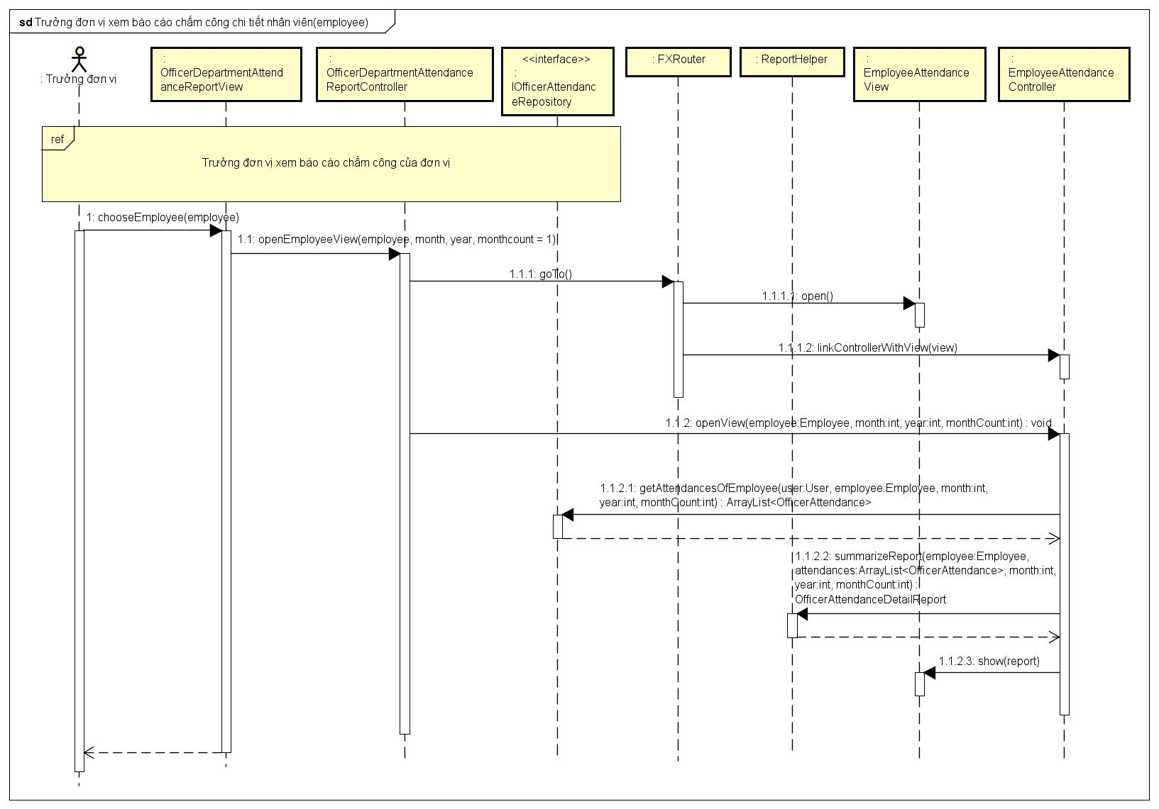

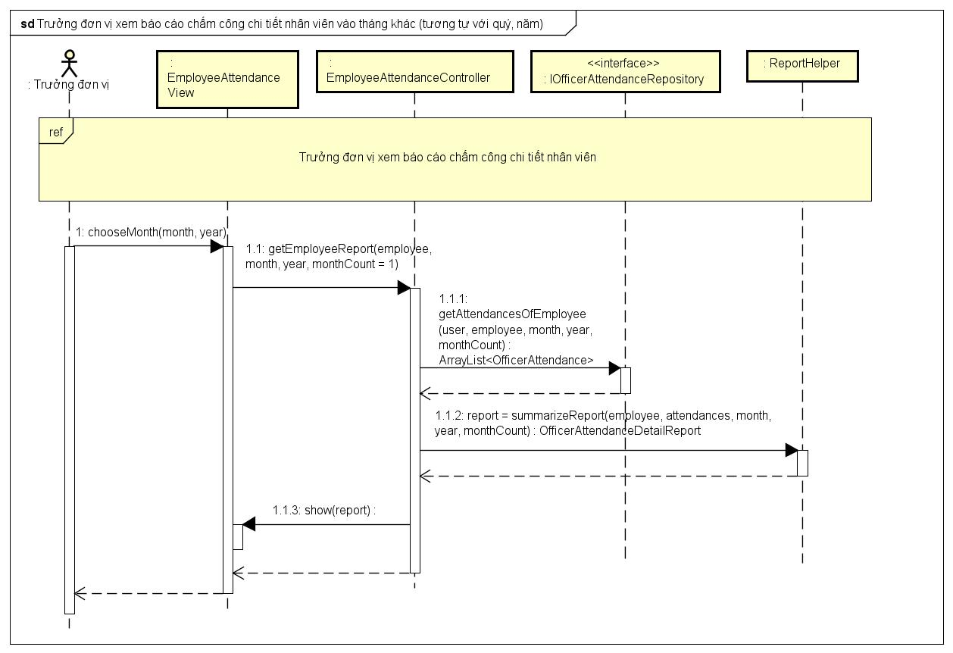* Scenario 6: Trưởng đơn vị xem báo cáo chấm công chi tiết nhân viên vào tháng khác (tương tự với quý, năm)

## Biểu đồ lớp mức thiết kế

### Use case “Xem báo cáo chấm công của đơn vị nhân viên văn phòng”



